-



课程设计报告
( 2022- 2023年度第1学期)

实验名称： 数据库应用课程设计
题 目： 学生宿舍管理系统
院 系： 控制与计算机工程学院
班 级： 物联2001
组 号：
指导教师：
设计周数： 1 周
成 绩：

日期：20 年 月 xx 日

- 成员及分工
学号：120191080419 姓名：索朗杰布 主要工作：完成技术选型，接口设计，界面展示等工作。
学号：120201080407 姓名：张洋彬 主要工作：完成数据库表设计，ER图，数据库代码编写等工作。
- 课程设计的目的与要求
目的
- 学习和实践在分析和设计计算机应用系统所需要的知识，包括面向对象的系统分析与设计，对数据库做进一步的了解，掌握相关知识；
- 进一步加强对数据库运用能力和熟练掌握数据库中的重要知识，了解如何从数据库中读写有关数据；
- 培养分析问题、解决问题的能力。
要求
- 完成数据库系统的安装与设置。
- 根据具体的课题完成需求分析。
- 完成数据库应用系统的逻辑设计。
- 创建数据库、数据表。
- 完成设计报告。

二、设计正文

1.需求分析

1.1 调查用户需求
针对学校各大超市的销售模式，然后对电商行业研究后，了解到运营一个仓库系统的下列实际要求：
1.1.1业务功能需求
通过调查一个京东，对仓库的管理业务流程进行分析。库存的变化通常是通过入库、出库操作来进行。商品首先由供应商提供，完成入库，其次再由各个客户进行售卖，完成出库。
- 供应商的基本信息
入库时，每个供应商都有唯一的ID来区分，另外还会有此供应商的法人的姓名和联系电话的基本信息，此外还会有供应商地址，邮箱等信息。
- 客户的基本信息
每个客户也会有唯一的ID来区分，包括联系人的基本信息，以及此客户是否在正常营业。
- 商品的基本信息
商品由ID和供应商的ID进行区分，入库完成后即可把商品添加到商品表，再进行定价，以及商品的，数量，库存预警，规格，包装，商品描述等信息的填写。
- 进货的基本信息
根据供应商提供的货品进行进货，那么就可以得知进货的价格，时间，数量等信息。
- 退货的基本信息
在完成进货后，可能会出现损坏，质量不达标，数量不一致等问题，那么就需要在进货信息表中进行修改，将需要退货的商品数量提交后，会有跟供应商退货的报单。
- 销售的基本信息
由客户销售已经在仓库的商品，可选择的支付方式有微信、支付宝和银联的方式。
- 销售退货的基本信息
当把仓库的商品卖给各个客户之后，可能会存在商品的问题，符合退货条件，便在销售表里进行退货，同时记录到销售退货表。
1.1.2系统功能的要求
- 组织架构设计
  - 根据不同职能设计有总经办，销售，运营，生产等4个部门。
  - 总经办负责管理已经整体的战略统筹，所有拥有最高权限。
  - 销售部负责对商品的销售。
  - 运营部负责运营和维护系统的操作。
  - 生产部负责将公司自己内部的工厂进行维护跟管理。
- 权限管理
为确保仓库系统的安全，根据需求进行权限划分，以此保证内部员工的操作的安全性。
  - 针对不同部门以及不同人员赋予的权限不同可以划分不同的角色。
  - 拥有最高权限的老板。
  - 基础数据管理的数据管理员。
  - 销售管理的销售管理员。
  - 操作系统设置的系统管理员。
- 用户管理
  - 根据组织架构，进行人员的账户设置，包括所属部门，直属领导，入职时间等等。
  - 由于系统不支持注册用户，所有只能有拥有用户权限的人来添加新的用户，包括密码设置等。

1.2 系统功能的设计和划分
根据如上得到的用户需求，我们将本系统按照所完成的功能分成以下几部分：
第一部分：业务管理部分
第二部分：系统管理部分
各部分完成的功能如下：
1.2.1业务管理部分
1、客户管理
客户列表
客户分页和模糊查询
客户添加、修改、删除
2、供应商管理
供应商列表
供应商分页和模糊查询
供应商添加、修改、删除
3、商品管理
商品列表
商品分页和模糊查询
商品添加、修改、删除、商品图片的上传
4、商品进货管理
商品进货列表
商品进货分页和模糊查询
商品进货添加、修改、删除、商品退货
5、商品退货管理
商品退货列表
商品退货分页和模糊查询
商品退货删除
6、商品销售管理
商品销售列表
商品销售分页和模糊查询
商品销售添加、修改、删除、商品销售退货
7、商品销售退货管理
商品销售退货列表
商品销售退货分页和模糊查询
商品销售退货删除
1.2.2系统管理部分
1、用户登陆
校验用户名、密码以及验证码
登陆成功将登陆信息写入登陆日志
2、菜单管理
全查询菜单和根据左边的树查询不同菜单
菜单的添加、修改、删除
3、角色管理
全查询角色和模糊查询
角色的添加、修改、删除以及给角色分配权限
4、用户管理
全查询用户和模糊查询
用户的添加、修改、删除、重置密码以及给用户分配角色
5、部门管理
全查询部门、模糊查询以及根据左边的树查询不同的部门
部门的添加、修改、删除
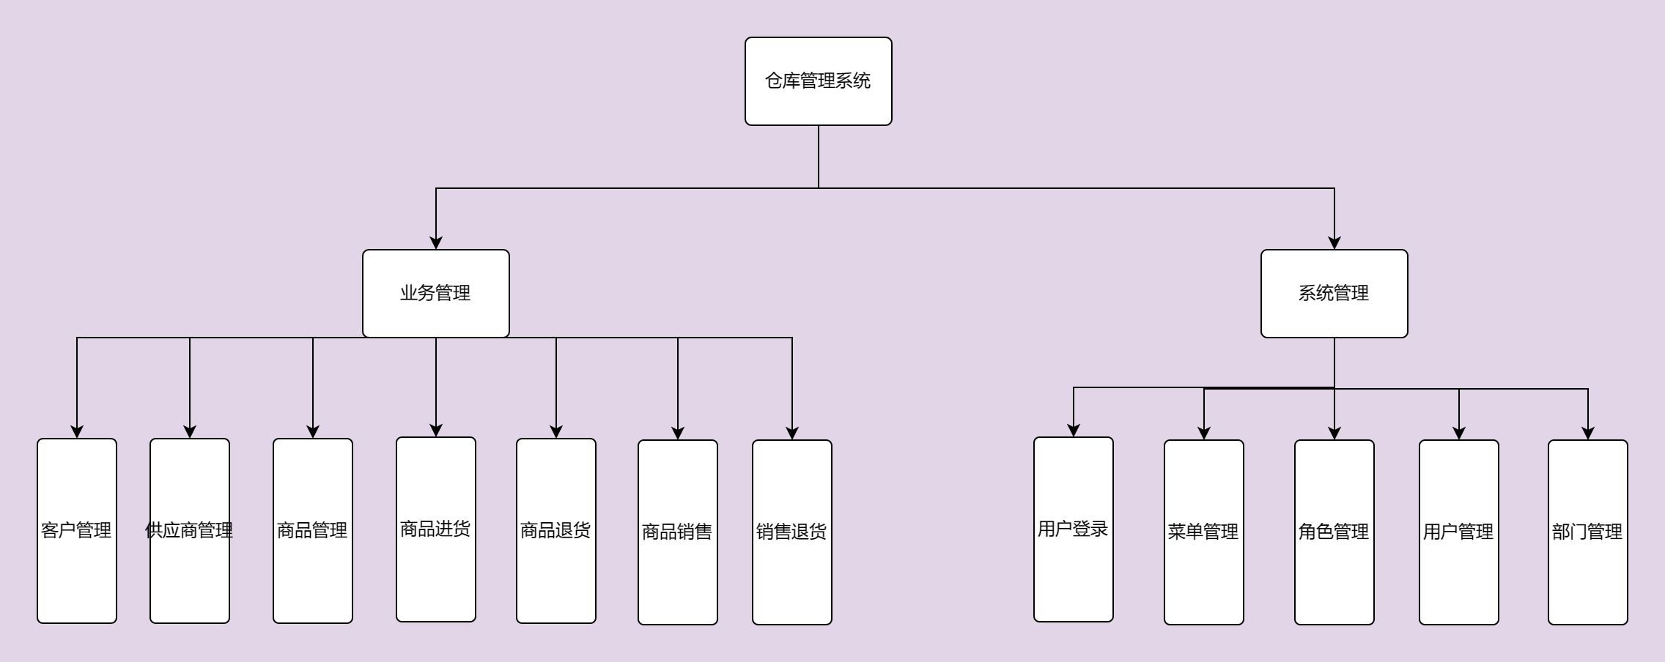

图1.系统功能图

1.3 数据流图
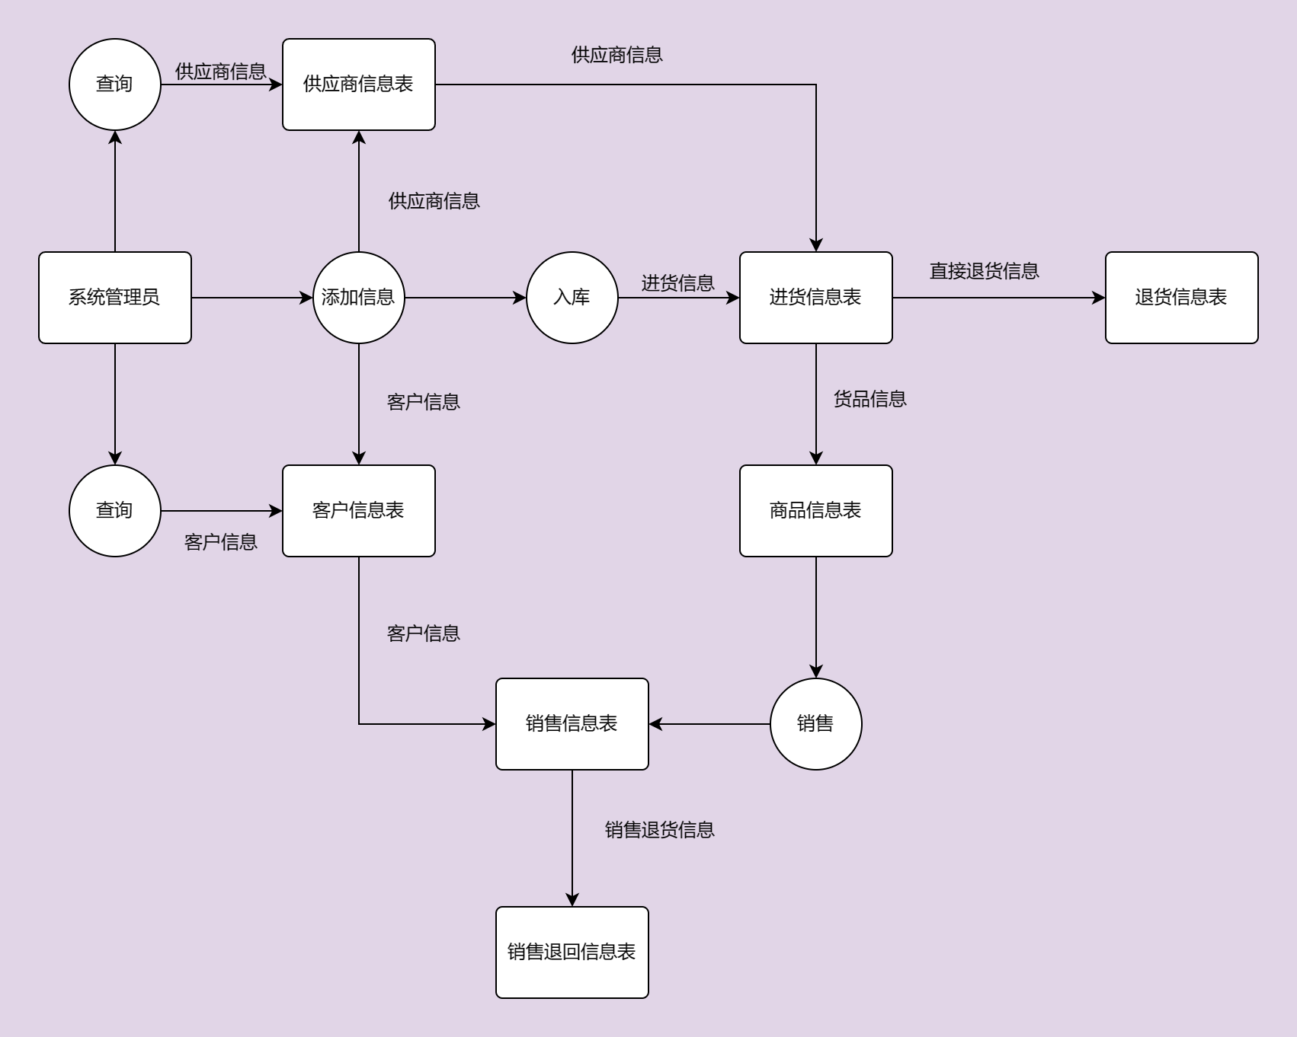
图1.总数据流图

2.概念设计
根据需求分析说明书设计模型图，对象关系图，ER图：

2.1模型图
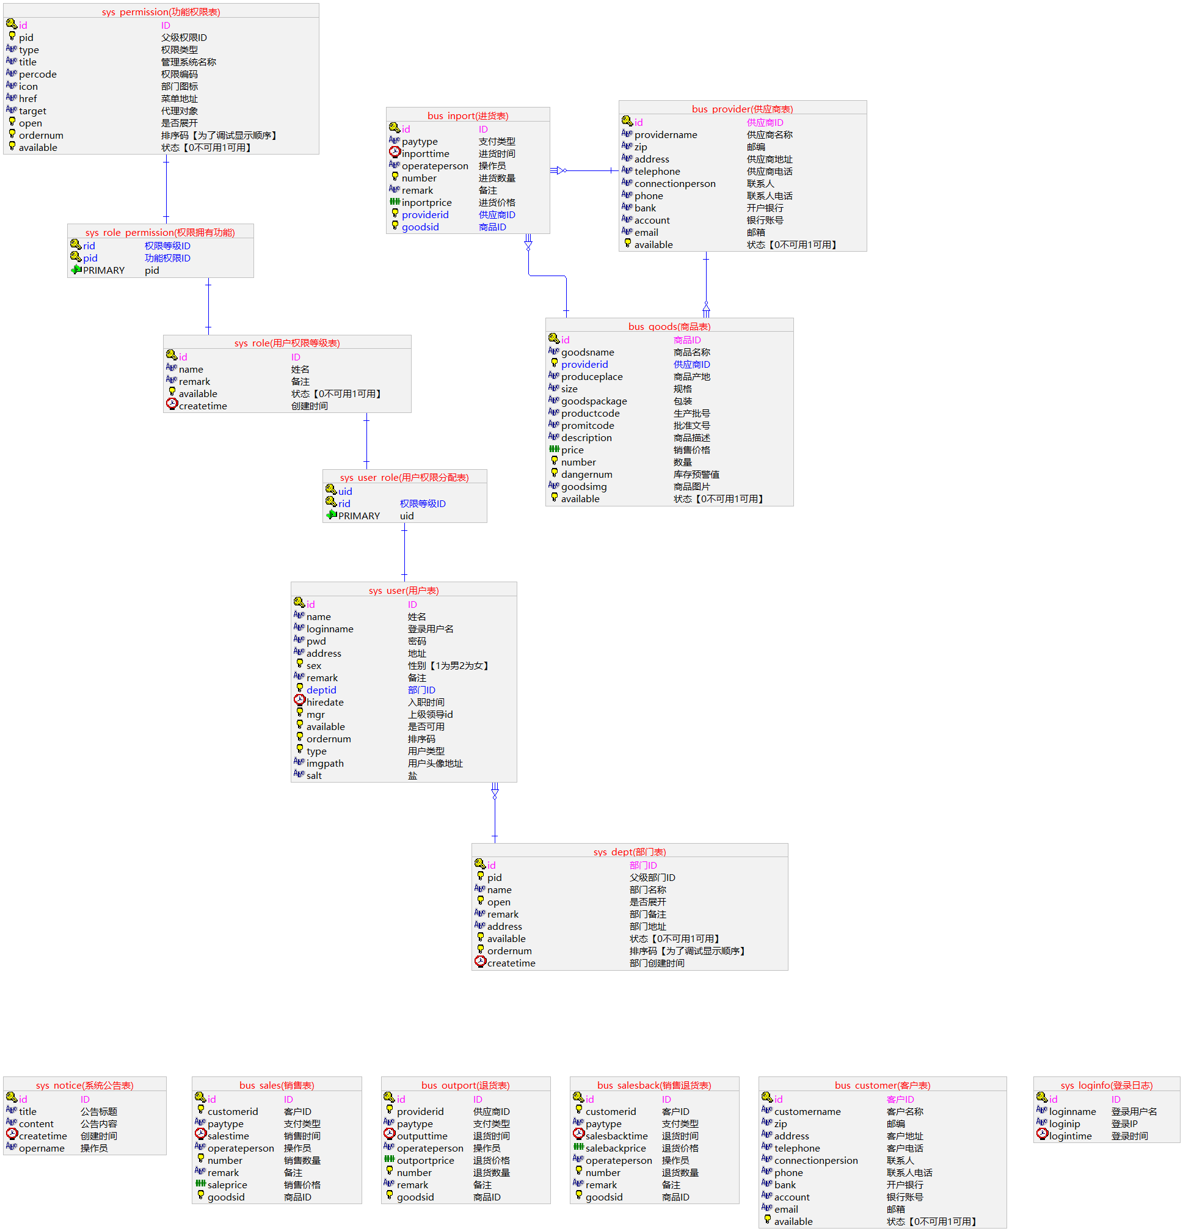

2.2对象关系图
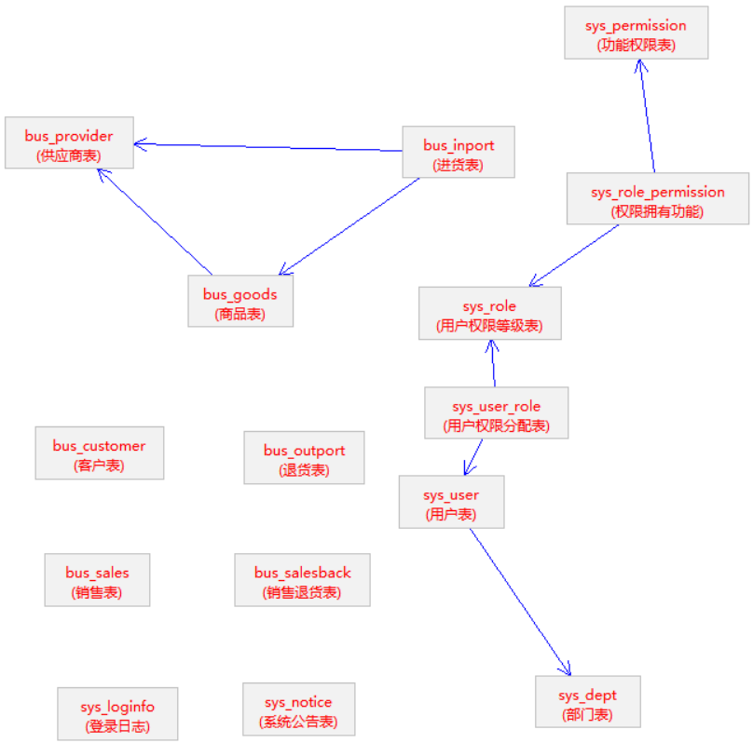

2.1业务管理部分ER图
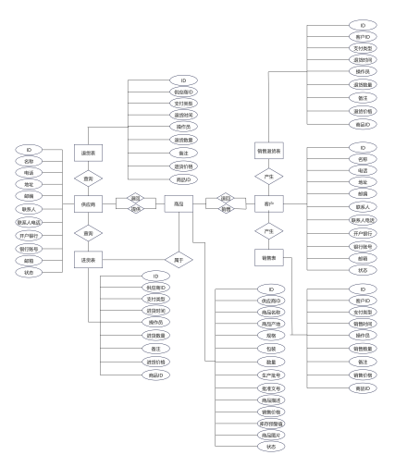
2.2系统管理部分ER图
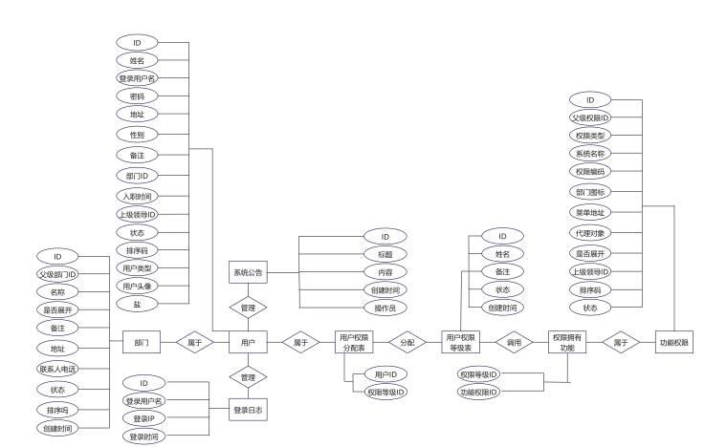

3.逻辑设计

3.1 关系表设计

3.1.1 bus_customer (客户表)
字段名 | 逻辑名 | 数据类型 | 约束 | 说明
id | 客户ID | Integer | 主键,自增长
customername | 客户名称 | String(255)
zip | 邮编 | String(255)
address | 客户地址 | String(255)
telephone | 客户电话 | String(255)
connectionpersion | 联系人 | String(255)
phone | 联系人电话 | String(255)
bank | 开户银行 | String(255)
account | 银行账号 | String(255)
email | 邮箱 | String(255)
available | 状态【0不可用1可用】 | Integer

3.1.2 bus_goods (商品表)
字段名 | 逻辑名 | 数据类型 | 约束 | 说明
id | 商品ID | Integer | 主键,自增长
goodsname | 商品名称 | String(255)
providerid | 供应商ID | Integer | 外键,普通索引
produceplace | 商品产地 | String(255)
size | 规格 | String(255)
goodspackage | 包装 | String(255)
productcode | 生产批号 | String(255)
promitcode | 批准文号 | String(255)
description | 商品描述 | String(255)
price | 销售价格 | Float
number | 数量 | Integer
dangernum | 库存预警值 | Integer
goodsimg | 商品图片 | String(255)
available | 状态【0不可用1可用】 | Integer

3.1.3 bus_inport (进货表)
字段名 | 逻辑名 | 数据类型 | 约束 | 说明
id | ID | Integer | 主键,自增长
paytype | 支付类型 | String(255)
inporttime | 进货时间 | Date
operateperson | 操作员 | String(255)
number | 进货数量 | Integer
remark | 备注 | String(255)
inportprice | 进货价格 | Float
providerid | 供应商ID | Integer | 外键,普通索引
goodsid | 商品ID | Integer | 外键,普通索引

3.1.4 bus_outport (退货表)
字段名 | 逻辑名 | 数据类型 | 约束 | 说明
id | ID | Integer | 主键,自增长
providerid | 供应商ID | Integer
paytype | 支付类型 | String(255)
outputtime | 退货时间 | Date
operateperson | 操作员 | String(255)
outportprice | 退货价格 | Float(10,2)
number | 退货数量 | Integer
remark | 备注 | String(255)
goodsid | 商品ID | Integer

3.1.5 bus_provider (供应商表)
字段名 | 逻辑名 | 数据类型 | 约束 | 说明
id | 供应商ID | Integer | 主键,自增长
providername | 供应商名称 | String(255)
zip | 邮编 | String(255)
address | 供应商地址 | String(255)
telephone | 供应商电话 | String(255)
connectionperson | 联系人 | String(255)
phone | 联系人电话 | String(255)
bank | 开户银行 | String(255)
account | 银行账号 | String(255)
email | 邮箱 | String(255)
available | 状态【0不可用1可用】 | Integer

3.1.6 bus_sales (销售表)
字段名 | 逻辑名 | 数据类型 | 约束 | 说明
id | ID | Integer | 主键,自增长
customerid | 客户ID | Integer
paytype | 支付类型 | String(255)
salestime | 销售时间 | Date
operateperson | 操作员 | String(255)
number | 销售数量 | Integer
remark | 备注 | String(255)
saleprice | 销售价格 | Float(10,2)
goodsid | 商品ID | Integer

3.1.7 bus_salesback (销售退货表)
字段名 | 逻辑名 | 数据类型 | 约束 | 说明
id | ID | Integer | 主键,自增长
customerid | 客户ID | Integer
paytype | 支付类型 | String(255)
salesbacktime | 退货时间 | Date
salebackprice | 退货价格 | Float(10,2)
operateperson | 操作员 | String(255)
number | 退货数量 | Integer
remark | 备注 | String(255)
goodsid | 商品ID | Integer

3.1.8 sys_dept (部门表)
字段名 | 逻辑名 | 数据类型 | 约束 | 说明
id | 部门ID | Integer | 主键,自增长
pid | 父级部门ID | Integer
name | 部门名称 | String(255)
open | 是否展开 | Integer
remark | 部门备注 | String(255)
address | 部门地址 | String(255)
available | 状态【0不可用1可用】 | Integer
ordernum | 排序码【为了调试显示顺序】 | Integer
createtime | 部门创建时间 | Date

3.1.9 sys_loginfo (登录日志)
字段名 | 逻辑名 | 数据类型 | 约束 | 说明
id | ID | Integer | 主键,自增长
loginname | 登录用户名 | String(255)
loginip | 登录IP | String(255)
logintime | 登录时间 | Date

3.1.10 sys_notice (系统公告表)
字段名 | 逻辑名 | 数据类型 | 约束 | 说明
id | ID | Integer | 主键,自增长
title | 公告标题 | String(255)
content | 公告内容 | String(1000000)
createtime | 创建时间 | Date
opername | 操作员 | String(255)

3.1.11 sys_permission (功能权限表)
字段名 | 逻辑名 | 数据类型 | 约束 | 说明
id | ID | Integer | 主键,自增长
pid | 父级权限ID | Integer
type | 权限类型 | String(255) |  | 权限类型[menu/permission]
title | 管理系统名称 | String(255)
percode | 权限编码 | String(255) |  | 权限编码[只有type= permission才有 user:view]
icon | 部门图标 | String(255)
href | 菜单地址 | String(255)
target |  | String(255)
open | 是否展开 | Integer
ordernum | 排序码【为了调试显示顺序】 | Integer
available | 状态【0不可用1可用】 | Integer

3.1.12 sys_role (用户权限等级表)
字段名 | 逻辑名 | 数据类型 | 约束 | 说明
id | ID | Integer | 主键,自增长
name | 姓名 | String(255)
remark | 备注 | String(255)
available | 状态【0不可用1可用】 | Integer
createtime | 创建时间 | Date

3.1.13 sys_role_permission (权限拥有功能)
字段名 | 逻辑名 | 数据类型 | 约束 | 说明
rid |  | Integer | 主键
pid |  | Integer | 主键
PRIMARY | pid | Function | 唯一索引 | pid,rid [DB_INDEX_NAME:PRIMARY]

3.1.14 sys_user (用户表)
字段名 | 逻辑名 | 数据类型 | 约束 | 说明
id | ID | Integer | 主键,自增长
name | 姓名 | String(255)
loginname | 登录用户名 | String(255) | 唯一索引
pwd | 密码 | String(255)
address | 地址 | String(255)
sex | 性别【1为男2为女】 | Integer
remark | 备注 | String(255)
deptid | 部门ID | Integer | 外键,普通索引
hiredate | 入职时间 | Date
mgr | 上级领导id | Integer
available | 是否可用 | Integer | 缺省值:1 | 是否可用，0不可用，1可用
ordernum | 排序码 | Integer
type | 用户类型 | Integer |  | 用户类型[0超级管理员，1管理员，2普通用户]
imgpath | 用户头像地址 | String(255)
salt | 盐 | String(255)

3.1.15 sys_user_role (用户权限分配表)
字段名 | 逻辑名 | 数据类型 | 约束 | 说明
uid |  | Integer | 主键
rid |  | Integer | 主键
PRIMARY | uid | Function | 唯一索引 | uid,rid [DB_INDEX_NAME:PRIMARY]
以上关系模式均为BCNF。

3.2视图设计
为了方便程序查询，建立了如下业务视图：
客户视图（客户ID，名称，邮编，地址，客户电话，联系人，联系人电话，开户银行，银行账号，邮箱，状态）
create or replace view bus_customer_1 as select * from bus_customer;

商品视图（商品ID，名称，供应商ID，商品产地，规格，包装，生产批号，批准文号，商品描述，销售价格，数量，库存预警值，商品图片，状态）
create or replace view bus_goods_1 as select * from bus_goods;
进货视图（ID，支付类型，进货时间，操作员，进货数量，备注，进货价格，供应商ID，商品ID）
create or replace view bus_inport_1 as select * from bus_inport;
退货视图（ID，供应商ID，支付类型，退货时间，操作员，退货价格，退货数量，备注，商品ID）
create or replace view bus_outport_1 as select * from bus_outport;
供应商视图（供应商ID，名称，邮编，地址，电话，联系人，联系人电话，开户银行，银行账号，邮箱，状态）
create or replace view bus_provider_1 as select * from bus_provider;
销售视图（ID，客户ID，支付类型，销售时间，操作员，销售数量，备注，销售价格，商品ID）
create or replace view bus_sales_1 as select * from bus_sales;
销售退货视图（ID，客户ID，支付类型，退货时间，退货价格，操作员，退货数量，备注，商品ID）
create or replace view bus_salesback_1 as select * from bus_salesback;

4.物理设计
确定数据库物理结构主要指确定数据的存放位置和存储结构，包括确定关系、索引、聚簇、日志、备份等的存储安排和存储结构，确定系统配置等。
例如：
1、系统自动在每个表的主码上建立索引。
2、在STUDENT表SNAME列上建立STU_SNAME索引，因为查询操作很多都使通过学生姓名进行的。
（在数据库管理系统中截取全局数据表的关联图）

5.系统界面及代码实现
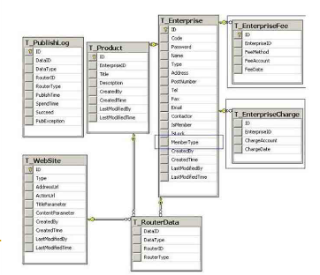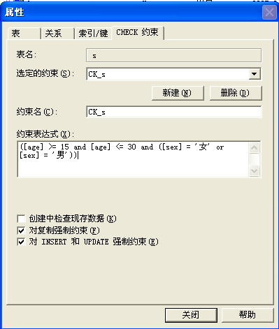
三、课程设计总结或结论
- 正文为宋体，五号字 行间距为21
  - ------------
  - ------------

四、参考文献
[1] 萨师煊，王珊.数据库系统概论. 高等教育出版社, 第3版. 2000年2月
[2] 黄维通. SQL Server 2000简明教材. 清华大学版社, 第1版. 2002年3月
[3] 郑阿奇，顾韵华. ASP.NET实用教程. 电子工业出版社, 第1版. 2005年3月
…….

